一、流出抑制設施最大排放量基準
Q_{max}(最大排放量)=基地面積 A₁(m²) ×0.0000173(cms/m²)= cms
二、排放方式檢核
1. 基地排放點外部水路計畫水位高程：E.L. m、
2. 基地排放點外部水路渠底高程：E.L. m
3. 基地排放點底部高程：E.L. m
□ 本基地可採全重力式排放
□ 本基地可採部分重力式部分機械式排放
□ 本基地無法採重力式排放，說明如下：

三、設計排放方式
□重力式排放 □機械式排放 □其他方式排放 (採併用者可複選)
- 重力式排放

- 堰流
矩形堰 |  | 直角三角堰
B：放流口採用矩形時寬度(m)=  y：最大堰上水頭(m)= |  | B：渠道寬度(m)=  y：最大堰上水頭(m)=
【矩形堰】 設計最大排放量Q_{s1}=1.767 × B × y^{3/2}= m³/s
【直角三角堰】 設計最大排放量Q_{s1}= 1.47 × y^{5/2}= m³/s
- 孔口流
A：放流管斷面積(m²)=圓形(πL²/4)或矩形(L×B)
L：放流口直徑或高度(m)=
B：放流口採用矩形時寬度(m)=
y：最大孔上水頭(m)= (開孔以上有效水深)
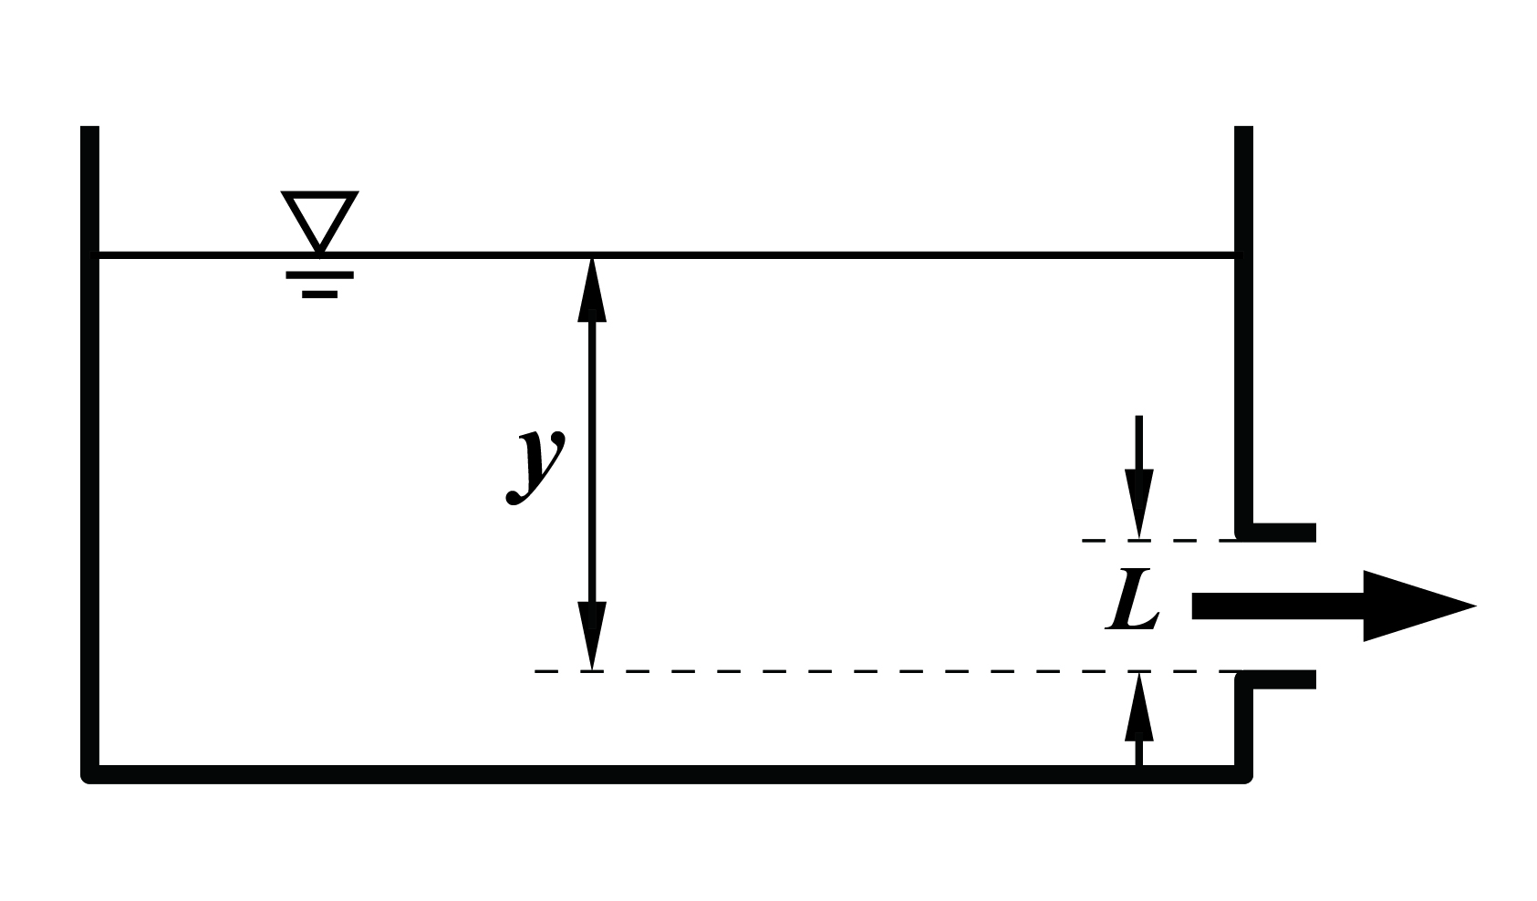
放流口型式：
【矩形】設計最大排放量Q_{s1}= 2.6563 × L × B × ( y - L/2 )^{0.5}
= 2.6563 × × × ( - )^{0.5}= m³/s
【圓形】設計最大排放量Q_{s1}= 2.0862 × L × L × ( y - L/2 )^{0.5}
= 2.0862 × × × ( - )^{0.5}= m³/s
- 機械式排放(請檢附抽水機型號資料)
設計排放量Q _{s2}= 公升/min= m³/s (1公升/min=1.66×10⁻⁵m³/s)
備用機組(排放量≦Q _{s2}) □有 □無
備用機組設計排放量Q_{sb}= 公升/min= m³/s
- 其他方式排放:
Q_{s3}= m³/s
ΣQ_{s} = Q_{s1} + Q_{s2} + Q_{s3} = m³/s
四、溢流設施設置(勾有者請檢附相關資料)
□有 □無，原因：
五、申請基地流出抑制設施排放量及格標準檢討  - 最大排放量：Q_{max}= m³  - 設計最大排放量：ΣQ_{s} = m³  - 判斷式：  0.85 Q_{max} = ≦ ΣQ_{s} ≦ Q_{max} □合格  Q_{max} ＜ ΣQ_{s} □不合格  ΣQ_{s} ＜ 0.85Q_{max} □不合格  機械式排放無備用機組及必要之溢流措施 □不合格 |  | 合格
 |  | 不合格
簽署  技師 | 簽名: （執業戳記） | 執業執照字號：
 |  | 電話：
附註:計算長度(m)四捨五入取到小數點以下2位，計算流量值四捨五入取到小數點以下4位。

